МИНИСТЕРСТВО ОБРАЗОВАНИЯ РЕСПУБЛИКИ БЕЛАРУСЬ  
Учреждение образования «БЕЛОРУССКИЙ ГОСУДАРСТВЕННЫЙ   
ТЕХНОЛОГИЧЕСКИЙ УНИВЕРСИТЕТ»

Факультет Информационных технологий

Кафедра Информационных систем и технологий

Специальность 6-05-0611-01«Информационные системы и технологии»

**ПОЯСНИТЕЛЬНАЯ ЗАПИСКА КУРСОВОГО ПРОЕКТА**

по дисциплине «Компьютерные языки разметки»

Тема «Веб-сайт авиабилетов»

**Исполнитель**

студентка 1 курса 1 группы ______________ Н.C.Бакиновская

подпись, дата

**Руководитель**

Доцент, доцент, кандидат наук ______________ Н.А.Жиляк

должность, учен. степень, ученое звание подпись, дата

Допущен(а) к защите __________________________________ _______________

__________________________________ _______________

__________________________________ _______________

дата, подпись

Курсовой проект защищен с оценкой

Руководитель _______________ ___________ Н. А. Жиляк

подпись дата инициалы и фамилия

​

Содержание

Введение 4

1 Постановка задачи 5

1.1 Обзор аналогичных решений 5

1.2 Техническое задание 9

1.3 Выбор средств реализации программного продукта 9

1.4 Вывод 11

2. Проектирование страниц веб-сайта 11

2.1 Выбор способа верстки 11

2.2 Выбор стилевого оформления 12

2.3 Выбор шрифтового оформления 13

2.4 Разработка логотипа 13

2.5 Разработка пользовательских элементов 14

2.6 Разработка спецэффектов 17

2.7 Вывод 18

3. Реализация структуры веб-сайта 19

3.1 Структура HTML-документа 19

3.2. Добавление таблиц стилей CSS 20

3.4 Управление элементами DOM 20

2.7 Вывод 21

4 Тестирование веб-сайта 22

4.1 Адаптивный дизайн веб-сайта 22

4.2. Кроссбраузерность веб-сайта 23

4.3. Руководство пользователя 24

4.4 Вывод 26

Заключение 28

​

​

​

​

# Введение

В современном цифровом мире веб-технологии стали неотъемлемой частью бизнес-процессов, особенно в сфере услуг. Авиакомпании, как одни из наиболее технологически зависимых организаций, особенно нуждаются в качественных веб-решениях. Разработка сайта авиакомпании с использованием современных языков разметки (HTML5, XML) и языков программирования (JavaScript) представляет собой актуальную задачу, так как требует комплексного подхода к созданию удобного, функционального и адаптивного интерфейса.

Особую значимость данный проект приобретает в контексте растущих требований пользователей к качеству онлайн-сервисов. Современные путешественники ожидают от сайтов авиакомпаний не только возможности бронирования билетов, но и интуитивно понятного интерфейса, адаптивного дизайна для различных устройств, а также дополнительных сервисов, таких как онлайн-регистрация и отслеживание рейсов. Все эти функции могут быть реализованы с помощью грамотного сочетания HTML, CSS и JavaScript.

# 1 Постановка задачи

# 1.1 Обзор аналогичных решений

Анализ ведущих сайтов авиакомпаний (таких как Белавия, Kiwi, Kupibilet) позволяет выделить несколько ключевых тенденций в веб-разработке для этой отрасли:

a) с**труктурированная верстка** с четким разделением контента на смысловые блоки (header, footer), что упрощает навигацию и восприятие информации;

б) применение адаптивного дизайна через CSS3 (Flexbox, Grid), обеспечивающего корректное отображение на устройствах с различными разрешениями экрана;

в) активное использование JavaScript (включая современные фреймворки) для создания динамических интерфейсов, интерактивных форм бронирования и других пользовательских взаимодействий;

г) реализация дополнительных функций, таких как:

1) персонализированные предложения;

2) онлайн-регистрация на рейс;

3) системы уведомлений.

Перед началом разработки веб-сайта важно провести анализ существующих аналогов, чтобы выявить применяемые технологии, а также определить их сильные и слабые стороны. Особое внимание необходимо уделить уникальным функциям каждого сайта, которые делают его отличным от других. В рамках этого анализа планируется рассмотреть три выбранных сайта-конкурента.

Сайт №1 kiwi.com

Kiwi.com — это международная платформа для поиска и бронирования авиабилетов, которая предоставляет пользователям удобный и функциональный интерфейс. Сайт отличается современным дизайном с акцентом на простоту и интуитивно понятную навигацию. Основное меню и форма поиска расположены на видном месте, что позволяет сразу начать подбор билетов. Отсутствие излишних графических элементов делает интерфейс легким для восприятия, при этом визуальные акценты расставлены с помощью спокойных цветов и минималистичных иконок. Дизайн аналога веб-сайта представлен на рисунке 1.1.

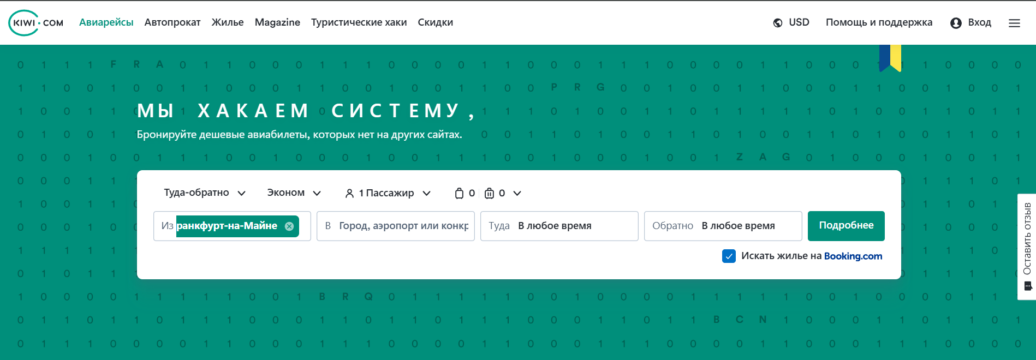Рисунок 1.1. — Начальная страница сайта Kiwi.com

Технологически сайт реализует адаптивный дизайн, что обеспечивает его корректное отображение на любых устройствах — от мобильных до настольных компьютеров. Вид начальной страницы сайта на мобильных устройствах представлен на рисунке 1.2.

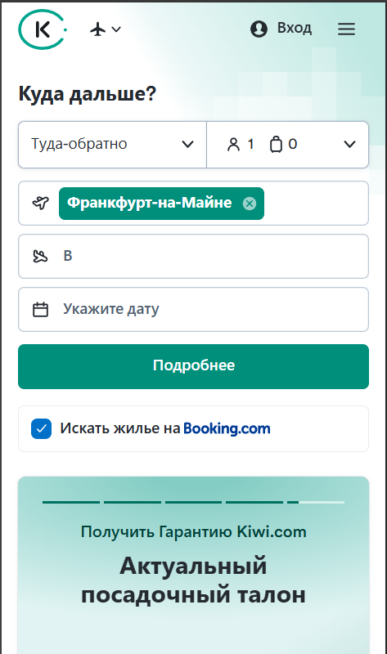Рисунок 1.2. — Мобильная версия сайта kiwi.com

Сайт №2 Belavia.by

Сайт belavia.by — это официальный ресурс национальной авиакомпании Беларуси, предлагающий пользователям широкий функционал для поиска и бронирования авиабилетов. Интерфейс сайта выполнен в классическом корпоративном стиле с использованием фирменных цветов авиакомпании (синий и белый), что подчеркивает официальный статус и создает ощущение надежности.

Главная страница содержит стандартный набор элементов: форма поиска рейсов, блок с актуальными акциями и предложениями, ссылки на регистрацию на рейс и управление бронированием. Важной особенностью является интеграция программы лояльности, что позволяет зарегистрированным пользователям получать бонусы и просматривать их через личный кабинет. Дизайн аналога на рисунке 1.3.

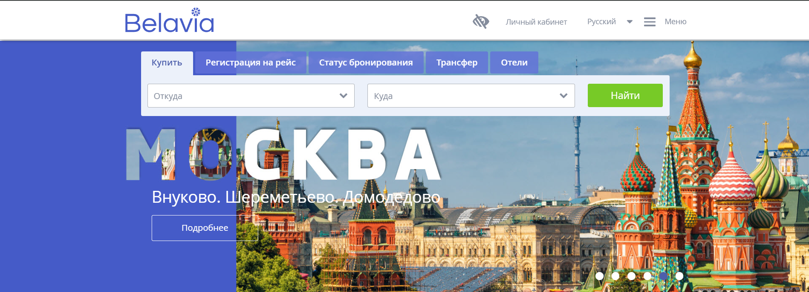

Рисунок 1.3. — Начальная страница сайта Belavia.by

Сайт поддерживает адаптивный дизайн, что делает его доступным с мобильных устройств. Однако, в сравнении с конкурентами, belavia.by выглядит более традиционно и менее динамично: анимации и интерактивные элементы используются ограниченно, интерфейс местами может казаться перегруженным текстом или немного устаревшим визуально. Дизайн сайта представлен на рисунке 1.4.

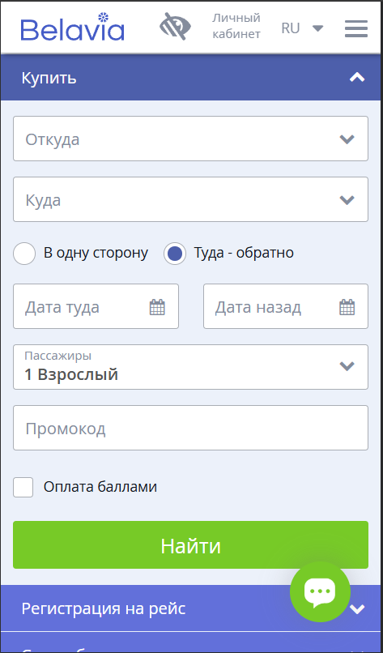 Рисунок 1.4. — Мобильная версия сайта Belavia.by

Сайт №3 kupibilet.ru

Сайт kupibilet.ru — это один из крупных российских сервисов по поиску и бронированию авиабилетов, а также других видов транспорта (поезда, автобусы) и гостиниц. Интерфейс сайта ориентирован на широкий круг пользователей и выполнен в современном стиле с простыми, понятными элементами и акцентами на ключевых функциях.

Главная страница содержит большую поисковую форму, позволяющую быстро задать параметры маршрута (пункт отправления, назначения, даты, количество пассажиров). В верхней части сайта реализована удобная навигация с доступом к личному кабинету, истории заказов и справочным материалам. Отдельное внимание уделено акциям и спецпредложениям, что помогает пользователям находить выгодные билеты.

Ключевой особенностью kupibilet.ru является упор на удобство фильтрации и сортировки результатов поиска. Пользователи могут выбирать рейсы по авиакомпаниям, времени вылета, длительности полета, наличию багажа и другим параметрам. Есть интеграция с системами уведомлений и оповещений об изменении цен. Дизайн веб-сайта представлен на рисунке 1.5.

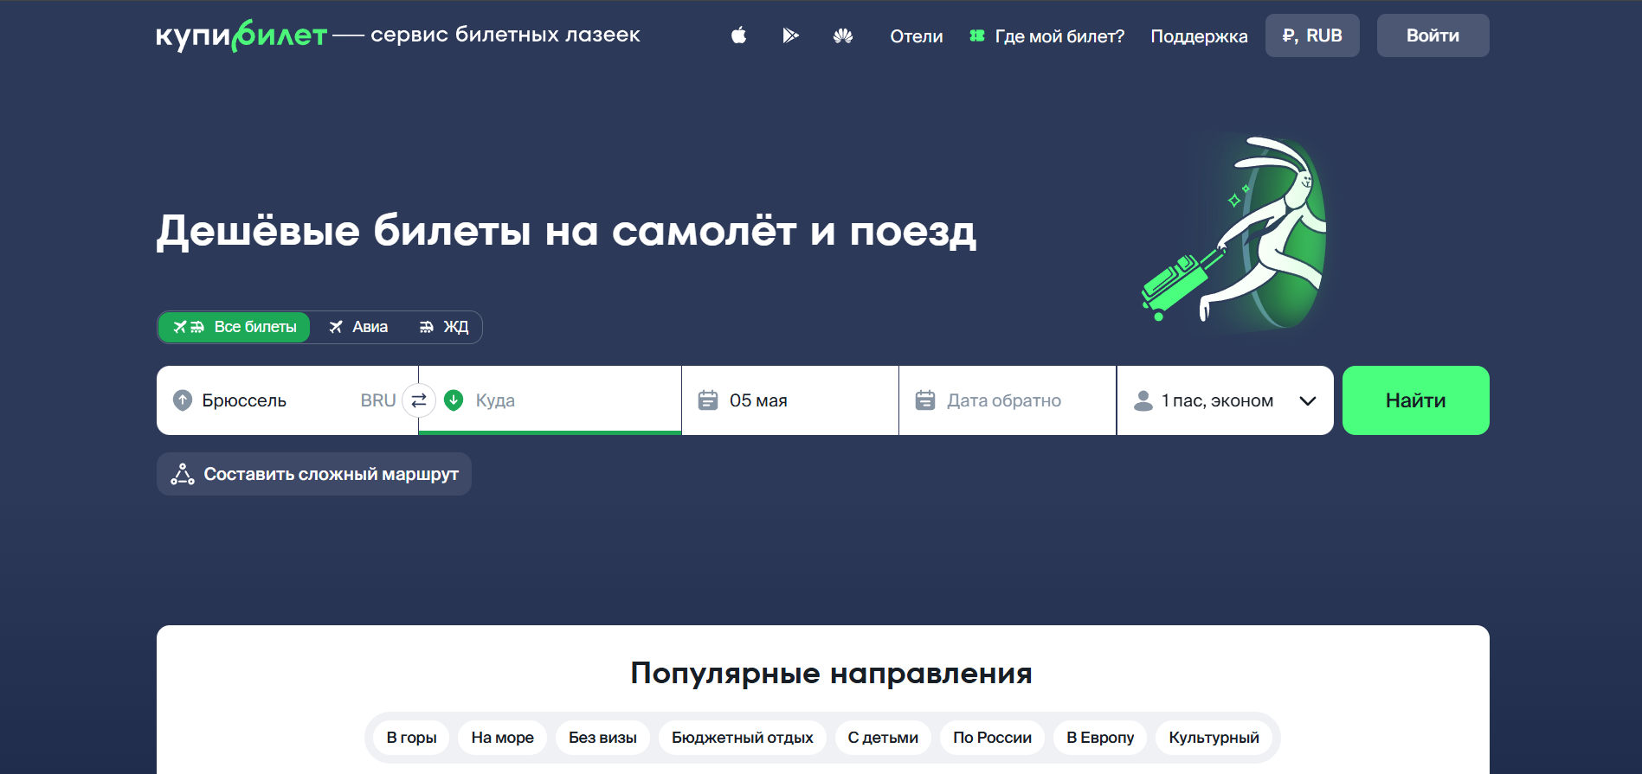

Рисунок 1.5. — Начальная страница сайта kupibilet.ru

Мобильная версия сайта kupibilet.ru полностью адаптирована для смартфонов и планшетов, что позволяет пользователям бронировать билеты в удобном формате с любого устройства. Дизайн мобильной версии упрощён и оптимизирован под небольшие экраны: основные элементы, такие как форма поиска, фильтры и кнопки бронирования, занимают центральное место и легко доступны для нажатия пальцем.

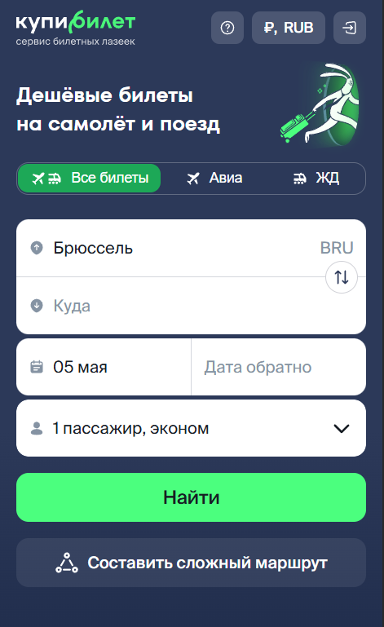Рисунок 1.6. — Мобильная версия сайта kupibilet.ru

В данном проекте предпринята попытка реализовать основные из этих функций, делая особый акцент на удобстве пользовательского интерфейса и адаптивности дизайна.

# 1.2 Техническое задание

Основной целью курсового проекта является разработка многостраничного веб-сайта авиакомпании, демонстрирующего практическое применение современных веб-технологий (HTML5, CSS3, JavaScript, XML) для создания полнофункционального пользовательского интерфейса.

Для достижения этой цели необходимо решить следующие задачи:

- провести анализ существующих решений в области веб-разработки для авиакомпаний, выявить лучшие практики и типовые функциональные элементы; - разработать информационную архитектуру сайта, включая:

а) структуру навигации;

б) систему разделов и подразделов;

в) пользовательские сценарии взаимодействия.

Реализовать адаптивный интерфейс, обеспечивающий корректное отображение на устройствах с различными разрешениями экрана (от мобильных телефонов до настольных компьютеров).

Разработать и внедрить интерактивные элементы:

а) модальные окна для дополнительной информации;

б) систему фильтрации;

в) формы бронирования билетов и поиска;

г) переключение цветовых тем оформления.

Обеспечить кроссбраузерную совместимость и провести комплексное тестирование функциональности.

# 1.3 Выбор средств реализации программного продукта

Для разработки сайта по продаже авиабилетов был выбран стек технологий HTML5, CSS3 и JavaScript, который является стандартом веб-разработки и идеально подходит для создания адаптивных, интерактивных и функциональных веб-страниц. Эти технологии обеспечивают высокую гибкость, современность и совместимость с различными устройствами, что особенно важно для сайта, ориентированного на пользователя.

HTML5 предоставляет все необходимые возможности для структурирования контента. Он включает в себя новые семантические теги, такие как <header>, <footer>, <section>, которые позволяют более логично и читабельно организовывать информацию. Это улучшает восприятие кода как для разработчиков, так и для поисковых систем, что способствует лучшей индексации сайта. HTML5 также поддерживает мультимедийные элементы, такие как теги <audio> и <video>, что позволяет легко интегрировать мультимедийный контент без сторонних плагинов. Кроме того, HTML5 включает в себя механизмы для работы с локальным хранилищем (Local Storage и Session Storage), что позволяет хранить данные о пользователе прямо в браузере, например, историю поиска.

CSS3 предоставляет мощные инструменты для создания адаптивного дизайна, что особенно важно для современных веб-сайтов, учитывая разнообразие устройств, с которых пользователи могут обращаться к сайту. С помощью медиа-запросов CSS3 позволяет корректно отображать сайт на мобильных устройствах, планшетах и десктопах. Также CSS3 поддерживает анимации и плавные переходы, что помогает улучшить пользовательский опыт, делая интерфейс более динамичным и интерактивным. Например, при наведении на кнопки или при взаимодействии с элементами форм можно использовать плавные эффекты, которые будут приятны для пользователя и помогут ему лучше ориентироваться на сайте.

JavaScript играет ключевую роль в обеспечении интерактивности сайта. Он позволяет добавлять динамическое поведение, такое как фильтры для поиска рейсов, выбор дат и мест, а также взаимодействие с пользователем в реальном времени. JavaScript обеспечивает асинхронную загрузку данных (с использованием технологий, таких как AJAX), что позволяет обновлять информацию на странице без необходимости её перезагрузки. Это особенно важно для сайта по продаже билетов, где информация о рейсах и ценах должна обновляться в реальном времени, не нарушая удобства пользователя. Вместо использования CMS (систем управления контентом), таких как WordPress или Joomla, в данном проекте было решено использовать стандартные веб-технологии. CMS позволяют быстро создавать сайт благодаря готовым шаблонам и плагинам, но при этом они могут ограничивать гибкость и функциональность. CMS-системы часто перегружены множеством ненужных функций, что может замедлить работу сайта и привести к излишней сложности в поддержке. В данном случае, CMS была бы не лучшим выбором, так как проект не требует частых обновлений контента или сложной админ-панели.

Альтернативой является использование фреймворков, таких как React, Angular или Vue. Эти фреймворки предлагают мощные инструменты для создания сложных веб-приложений с динамическим контентом. Однако для этого проекта фреймворки были бы избыточными, так как сайт не предполагает разработку сложного пользовательского интерфейса или большого количества функциональных компонентов. Использование фреймворков требует знаний и опыта в их применении, а также добавляет дополнительную сложность в проект, что может быть лишним для задачи создания простого, но функционального сайта для продажи авиабилетов.

Для прототипирования и визуализации интерфейса была выбрана онлайн-платформа **Figma**, которая сегодня является одним из самых популярных инструментов UI/UX-дизайна. Основным преимуществом Figma является возможность работать прямо в браузере без установки программного обеспечения, а также лёгкий доступ к совместной работе в реальном времени. Это позволило заранее продумать структуру сайта, расставить акценты на ключевых элементах пользовательского интерфейса и согласовать дизайн до начала кодирования. В Figma были созданы прототипы страниц с разметкой блоков (header, footer, форма поиска билетов, фильтры и др.), что помогло визуально представить адаптивность и обеспечить логичное расположение элементов. Использование Figma также позволило протестировать и отработать сценарии взаимодействия пользователя с сайтом, что положительно сказалось на итоговой реализации верстки и облегчило перенос дизайна в код.

# 1.4 Вывод

**В результате проведённого анализа и выбора технических средств можно отметить, что проект основывается на лучших практиках современных сайтов авиакомпаний, таких как структурированная верстка, адаптивный дизайн и интерактивность пользовательского интерфейса. Изучение аналогов (Kiwi, Белавия, Kupibilet) позволило выявить ключевые элементы, которые делают такие сайты удобными и функциональными: понятная навигация, минимализм в дизайне, доступ к важной информации без перегрузки контента. Для реализации этих задач оптимальным решением стало использование стека HTML5, CSS3 и JavaScript, который обеспечивает гибкость, адаптивность и достаточный уровень интерактивности без избыточных инструментов. Принципиальный отказ от CMS и тяжёлых фреймворков продиктован тем, что проект направлен на глубокую проработку именно языков разметки и демонстрацию ручной верстки, что особенно важно для целей курсовой работы. Таким образом, выбраны технологии и структура проекта позволят создать сайт, который отвечает современным требованиям к UX/UI и техническому исполнению.**

# 2. Проектирование страниц веб-сайта

# 2.1 Выбор способа верстки

**При разработке веб-сайта авиакомпании был выбран современный подход к верстке, основанный на комбинации нескольких технологий. Основное внимание уделялось созданию адаптивного интерфейса, который корректно отображается на устройствах с разными размерами экранов. В качестве базового инструмента была использована технология Flexbox, которая позволяет гибко управлять расположением элементов на странице. Это особенно важно для таких компонентов, как навигационное меню и форма поиска билетов, где требуется точное выравнивание и распределение пространства.**

**Для более сложных структур, таких как сетка популярных направлений, применялась технология CSS Grid. Она обеспечивает удобное управление двумерными макетами, позволяя создавать сложные сетки с минимальными усилиями. Благодаря этому удалось достичь гармоничного расположения карточек с направлениями, которые автоматически подстраиваются под доступное пространство.**

**Особое значение придавалось адаптивности дизайна. Использование относительных единиц измерения, таких как проценты и viewport-единицы, позволило создать гибкую верстку, которая масштабируется в зависимости от размера экрана. Медиазапросы обеспечивают корректное отображение контента на мобильных устройствах, где критически важно экономить пространство и упрощать навигацию. Например, на небольших экранах форма поиска преобразуется в вертикальный layout, а элементы меню сворачиваются в компактный бургер-меню.**

**Семантическая разметка играет ключевую роль в проекте. Применение современных HTML5-тегов, таких как <header>, <main>, <section> и <footer>, не только улучшает читаемость кода, но и способствует лучшей индексации сайта поисковыми системами. Это особенно важно для коммерческих проектов, где видимость в поисковиках напрямую влияет на количество посетителей.**

**Интерактивные элементы, такие как модальные окна и переключение темы, реализованы с помощью JavaScript. Плавные анимации при наведении на кнопки и ссылки делают интерфейс более отзывчивым и приятным в использовании. Для управления стилями активно применялись CSS-переменные, что упростило реализацию темной и светлой тем оформления.**

**Выбор именно такого подхода к верстке обусловлен его соответствием современным стандартам веб-разработки. Flexbox и CSS Grid предоставляют достаточную гибкость для создания сложных макетов, сохраняя при этом простоту поддержки и дальнейшего развития проекта. Это особенно важно для учебной работы, где необходимо продемонстрировать владение актуальными технологиями, но без излишнего усложнения.**

**В результате была создана структура, которая сочетает в себе визуальную привлекательность, удобство использования и техническую надежность. Все элементы интерфейса логично связаны между собой, обеспечивая пользователю интуитивно понятное взаимодействие с сайтом. Такой подход не только отвечает требованиям технического задания, но и служит хорошей основой для возможного расширения функционала в будущем.**

# 2.2 Выбор стилевого оформления

**Для визуального оформления сайта была разработана продуманная стилевая система, основанная на принципах айдентики авиакомпаний. Основой цветовой палитры стал глубокий синий цвет (#4ea8de), который неслучайно выбран в качестве фирменного. Этот насыщенный голубой оттенок вызывает четкие ассоциации с небом и полетами, создавая психологическую связь с тематикой авиаперевозок. Одновременно он передает ощущение надежности и профессионализма, что особенно важно для сайта авиакомпании.**

**Цветовая схема реализована через систему CSS-переменных, что обеспечивает гибкость и удобство поддержки. Темная тема, используемая по умолчанию, построена на контрасте темного фона (#1e1e1e) с текстом светлых оттенков (#ddd). Такой выбор снижает нагрузку на глаза пользователя и создает эффект глубины интерфейса. Карточки контента (#2a2a2a) мягко выделяются на основном фоне, сохраняя при этом общую стилистику.**

**Светлая тема предлагает альтернативное оформление с фоновым цветом #f5f5f5 и темным текстом (#333333). Важно отметить, что фирменный синий цвет сохраняется в обеих темах, поддерживая визуальную идентичность бренда. Переход между темами реализован плавно, с анимацией изменения цветов, что обеспечивает комфортное восприятие.**

**Особое внимание уделено работе с контрастами:**

**a) основной текст имеет достаточный контраст с фоном;**

**б) акцентные элементы выделяются насыщенным голубым цветом;**

**в) второстепенная информация мягко отделена от основного контента.**

**Границы элементов (#555 в темной теме и #e0e0e0 в светлой) подчеркивают структуру интерфейса, не перегружая его визуально. Секции (#252525 / #eeeeee) помогают пользователю ориентироваться в содержании страницы, создавая четкое зонирование пространства.**

**Такой подход к оформлению обеспечивает:**

**а) узнаваемость бренда через фирменный цвет;**

**б) удобство использования благодаря продуманным контрастам;**

**в) гибкость под разные условия просмотра (день/ночь);**

**г) единство стиля всех элементов интерфейса.**

**Выбранная цветовая система создает профессиональный, современный образ сайта, соответствующий стандартам качества авиационной индустрии, при этом оставаясь удобной и приятной для ежедневного использования.**

# 2.3 Выбор шрифтового оформления

**Типографическая система сайта построена на сочетании функциональности и эстетики, характерной для современных цифровых продуктов. Основной шрифтовой парой выступил Segoe UI — разработанный Microsoft для оптимальной читаемости в интерфейсах. Его выбор обусловлен несколькими ключевыми факторами.Segoe UI обладает исключительной разборчивостью в мелких кеглях за счет:**

**а) увеличенной высоты строчных букв;**

**б) оптимизированной формы глифов;**

**в) сбалансированного межбуквенного расстояния.**

**Эти характеристики критически важны для форм бронирования, где пользователь работает с многочисленными текстовыми элементами.**

**В темной теме реализована специальная система: средний серый оттенок текста (#ddd) на темном фоне (#1e1e1e) снижает эффект "свечения", характерный для чисто белого текста. В светлой теме используется глубокий серый (#333333), обеспечивающий комфортный контраст.**

**Иерархия текста построена по модульной шкале с базовым кеглем 14px (0.875rem):**

**1. Заголовки: 1.5-2.2rem (24-35px).**

**2. Основной текст: 0.95rem (15px).**

**3. Второстепенная информация: 0.85rem (13px).**

**4. Интерфейсные элементы: 1.07rem (17px).**

# 2.4 Разработка логотипа

**Визуальная идентичность сайта формируется за счет продуманной системы логотипов, включающей два ключевых элемента. Основным графическим символом выступает минималистичная иконка в виде голубого самолета с хвостовым следом, выполненная в размере 32×32 пикселя. Этот лаконичный образ мгновенно передает тематику авиаперевозок, сохраняя узнаваемость даже при минимальных размерах. Иконка оптимизирована для использования в качестве фавикона, отображаясь во вкладках браузеров и на мобильных устройствах, создавая визуальную ассоциацию с брендом.** Дизайн представлен на рисунке 1.7.

**Рисунок** 1.7. — Логотип веб-сайта

**Текстовый логотип сочетает название компании "SkyUp Airlines" с акцентом на фирменном синем цвете (#4ea8de), который является доминирующим в общей стилистике сайта. Особое внимание уделено типографике - шрифт подчеркивает современность и технологичность бренда, сохраняя при этом максимальную читаемость. Дизайн представлен на рисунке 1.8.**

**Рисунок 1.8** — Текстовый логотип

# 2.5 Разработка пользовательских элементов

**Интерфейс сайта построен вокруг удобного взаимодействия с пользователем, где каждый элемент тщательно продуман для комфортной работы. Основой навигации стало стильное горизонтальное меню в шапке сайта, которое автоматически адаптируется под мобильные устройства. Верхнее меню сайта закреплено в верхней части экрана с помощью CSS-свойства position: fixed, что обеспечивает его постоянную видимость при прокрутке страницы. Панель имеет полупрозрачный белый фон (rgba(255,255,255,0.95)), что создает эффект легкого размытия подложки без перекрытия основного контента. Навигационные элементы выровнены по горизонтали с использованием flex-верстки и равномерно распределены по ширине доступного пространства. Дизайн верхнего меню сайта представлен на рисунке 1.9.**

**Рисунок 1.9.**  — Верхнее меню

**При нажатии на кнопку «Войти» в правом верхнем углу интерфейса пользователь перенаправляется на страницу входа в личный кабинет. Форма входа представлена на рисунке 2.0.**

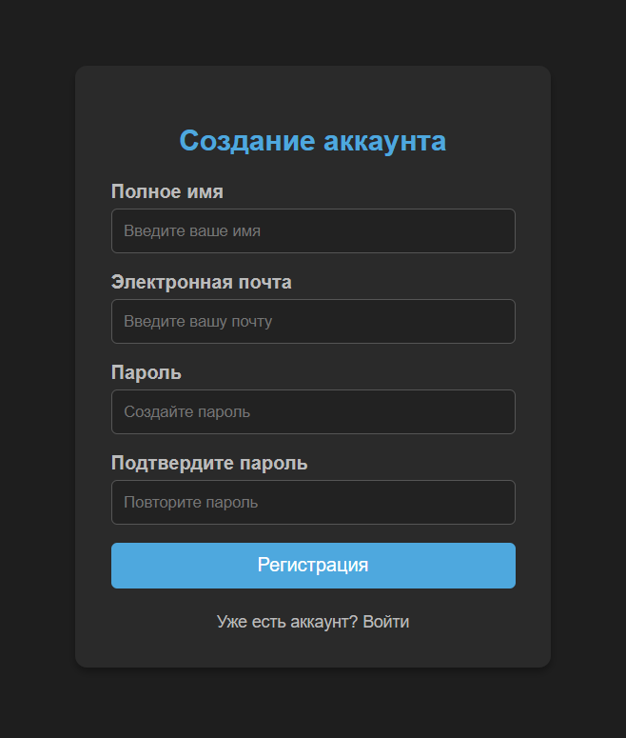**Рисунок 2.0.** — Форма входа в личный кабинет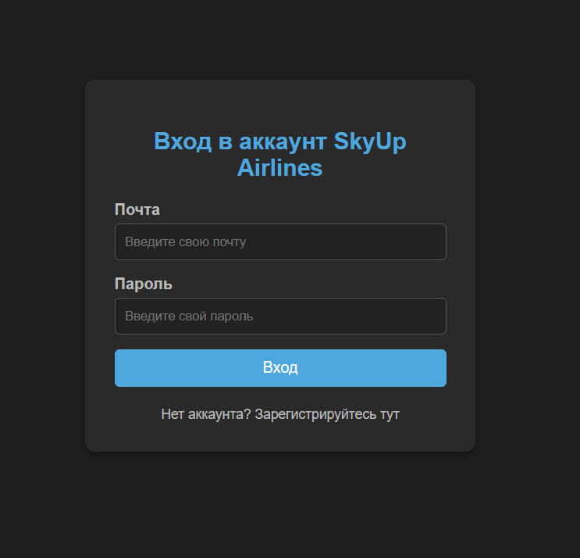

Для новых пользователей под формой входа предусмотрена ссылка «Зарегистрироваться», оформленная в виде текста с акцентным цветом и плавным hover-эффектом. При клике открывается отдельная страница с формой

регистрации. Форма регистрации представлена на рисунке 2.1.

Рисунок 2.1. — Форма регистрации

**Важным функциональным элементом системы являются интерактивные модальные окна, которые открываются поверх основного контента для выполнения целевых действий без необходимости перезагрузки страницы. Пример модального окна представлен на рисунке 2.2.**

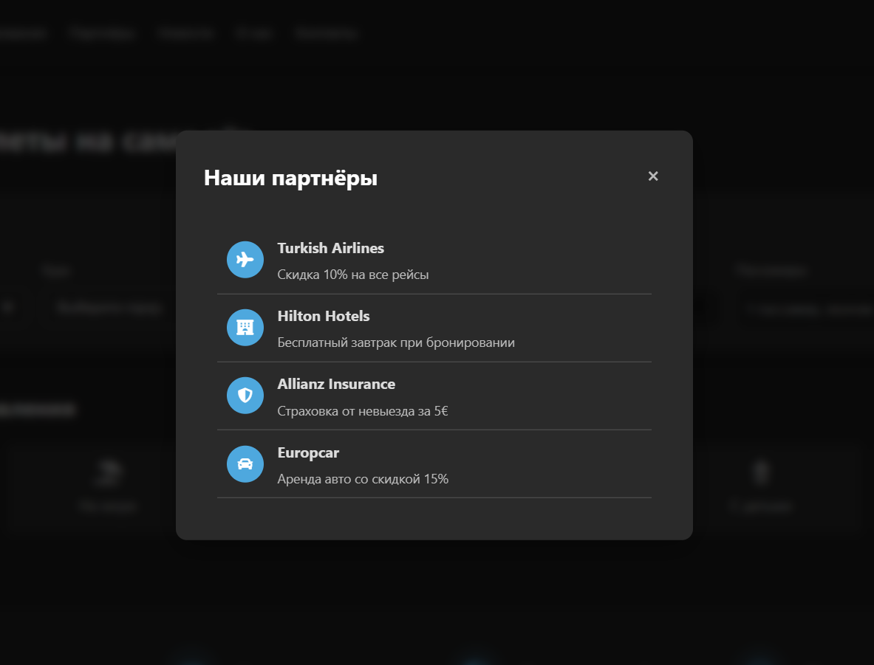

**Рисунок 2.2.** — Модально окно Партнеры

Футер сайта выполнен в лаконичном стиле и содержит три основных блока, обеспечивающих пользователям удобный доступ к ключевой информации и сервисам. В первом блоке «Информация» представлены основные разделы сайта:

«О компании», «Акции и скидки», «Правила перелёта», «Багаж» и «Частые вопросы». Эти ссылки позволяют быстро перейти к важным документам и разделам, что упрощает навигацию и повышает удобство использования сайта. Второй блок «Контакты» включает телефон горячей линии, электронную почту службы поддержки и физический адрес офиса в Минске. Это обеспечивает пользователям несколько способов связи с авиакомпанией, делая сервис более доступным. Третий блок «Подписаться на акции» содержит форму для подписки на email-рассылку. Пользователи могут ввести свой e-mail, чтобы получать информацию о лучших предложениях и скидках. Подпись «Только лучшее предложение — без спама» подчеркивает уважение к личным данным и гарантирует релевантность рассылки.Футер представлен на рисунке 2.3.

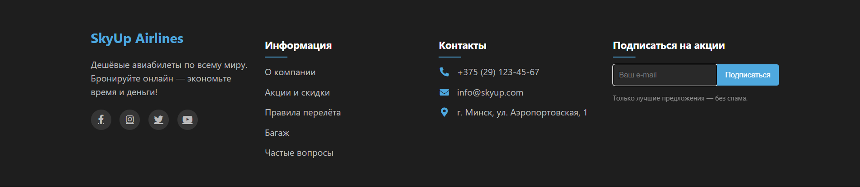**Рисунок 2.3.** — Модально окно Партнеры

# 2.6 Разработка спецэффектов

**Интерфейс SkyUp Airlines использует продуманные CSS-анимации, которые делают взаимодействие с сайтом более приятным и интуитивно понятным. При разработке визуальных эффектов особое внимание уделялось их плавности и ненавязчивости, чтобы они улучшали пользовательский опыт, не отвлекая от основного контента.**

**Основные элементы интерфейса оживают при взаимодействии с пользователем. В навигационном меню ссылки плавно меняют цвет и обзаводятся аккуратным подчеркиванием, когда на них наводишь курсор. Пример представлен на рисунке 2.3 и 2.4.**

**Рисунок 2.3** —Элемент навигационного меню без спецэффектов

**Рисунок 2.4** — Элемент навигационного меню со спецэффектами

**Социальные иконки в футере привлекают внимание мягкой анимацией - при наведении они слегка приподнимаются и меняют цвет. Этот неброский эффект побуждает пользователя к взаимодействию, не нарушая общей гармонии дизайна. Пример приведен на рисунках 2.5 и 2.6.**

**Рисунок 2.4** — Элемент футера без спецэффектов

**Рисунок 2.4** — Элемент футере со спецэффектами

**Карточки с информацией о рейсах также обладают визуальной обратной связью. При наведении на них появляется мягкая тень, создающая эффект "поднятия" элемента над страницей. Это помогает пользователю визуально выделять интересующие его варианты перелетов.**

**Блок популярных направлений в интерфейсе SkyUp Airlines использует продуманную систему визуальной обратной связи. Когда пользователь наводит курсор на карточку направления, происходит плавная трансформация, привлекающая внимание к выбранному варианту. Пример на рисунке 2. 5**

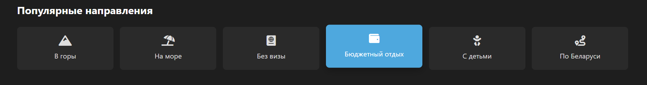

**Рисунок 2.5**— Элемент блока популярных направлений со спецэффектами

**Все анимации тщательно оптимизированы для работы на различных устройствах. Они выполняются исключительно средствами CSS, что гарантирует их плавность даже на мобильных гаджетах с ограниченными ресурсами. Длительность переходов специально подобрана так, чтобы создавать ощущение естественного движения, но при этом не замедлять работу с интерфейсом.**

# 2.7 Вывод

**В данном разделе была разработана концепция интерфейса веб-сайта SkyUp Airlines, включая его структуру, визуальное оформление и интерактивные элементы. На основе анализа современных тенденций в дизайне авиационных сервисов (таких как Kiwi, Kupibilet и Belavia) были определены ключевые принципы построения удобного и функционального интерфейса: минималистичный дизайн, интуитивная навигация и адаптивность под разные устройства.**

**Для реализации проекта выбран стек технологий, включающий HTML5, CSS3 и JavaScript, что обеспечивает кросс-браузерность, высокую скорость загрузки и плавную работу анимаций. Особое внимание уделено интерактивным элементам: кнопкам, формам, карточкам направлений и модальным окнам, которые реагируют на действия пользователя плавными переходами, изменением цвета и другими визуальными эффектами. Это делает взаимодействие с сайтом более удобным и приятным.**

# 3. Реализация структуры веб-сайта

# 3.1 Структура HTML-документа

**HTML-документ сайта SkyUp Airlines имеет четкую семантическую структуру, соответствующую современным стандартам веб-разработки. Основные разделы организованы следующим образом:**

**a) верхняя часть страницы содержит фиксированное навигационное меню, реализованное в теге <header>. Оно включает логотип компании, главное меню с пунктами "Мои бронирования", "Партнёры", "Новости", "О нас" и "Контакты", а также элементы управления - переключатель валют, кнопку смены темы и кнопку входа в личный кабинет.**

**Центральный контент страницы организован в виде последовательности логических блоков:**

**а) форма поиска авиабилетов - комплексный элемент с выпадающими списками для выбора городов отправления и назначения, полями ввода дат и настраиваемым выбором количества пассажиров. Форма заключена в div с классом search-section и использует современные UI-элементы, включая кастомные селекторы и модальное окно для выбора пассажиров;**

**б) блок популярных категорий (popular-categories) - содержит шесть тематических категорий путешествий ("В горы", "На море" и др.), каждая из которых представлена в виде карточки с соответствующей иконкой;**

**в) секция преимуществ компании (advantages-section) - включает четыре ключевых преимущества сервиса, оформленных в виде иконок с текстовыми описаниями;**

**в) блок популярных направлений (popular-destinations) - сетка из шести карточек с изображениями городов и информацией о направлениях перелетов;**

**г) нижняя часть страницы (<footer>) содержит информацию о компании, навигационные ссылки, контактные данные и форму подписки на рассылку. Футер имеет четкое разделение на четыре колонки и нижнюю часть с копирайтом.**

**Особенностью реализации являются интерактивные модальные окна, которые открываются при клике на соответствующие пункты меню. Всего реализовано пять модальных окон разного типа и размера, каждое из которых имеет стандартизированную структуру: заголовок с кнопкой закрытия и контентную часть.**

**Все элементы интерфейса реализованы с чётким разделением ответственности: HTML определяет структуру контента, CSS отвечает за визуальное оформление, а JavaScript обеспечивает интерактивность. Такой подход упрощает поддержку и дальнейшее развитие проекта. Полный HTML-код документа, проверенный на валидность с помощью официального валидатора W3C, представлен на рисунке 2.6.**

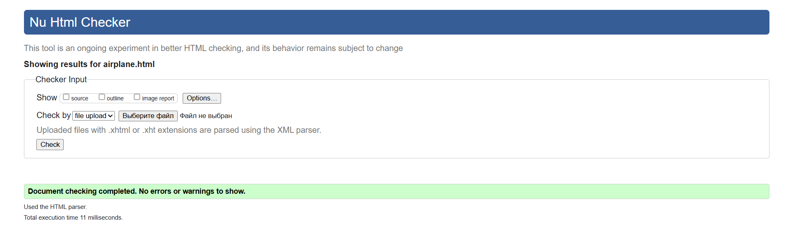**Рисунок 2.5** — Проверенный на валидность HTML-код

# 3.2. Добавление таблиц стилей CSS

В рамках реализации проекта SkyUp Airlines каскадные таблицы стилей CSS были разработаны с применением современных методик веб-разработки. Основой стилевого оформления стала система CSS-переменных, определяющая цветовую палитру, типографику и основные параметры интерфейса. Особое внимание уделено адаптивности - медиа-запросы корректно адаптируют интерфейс под различные разрешения экранов от 320px до 1920px. Анимации элементов реализованы через CSS-переходы с оптимизацией производительности. Формы и интерактивные компоненты стилизованы с учетом всех состояний (:hover, :focus, :active, :disabled). Для построения сложных сеток использованы Flexbox и Grid. Все стили проходят валидацию W3C CSS Validator (рисунок 2.6) и соответствуют спецификации CSS3. Отдельно реализована поддержка светлой и темной темы оформления через переключение CSS-переменных. Стили модальных окон и вспомогательных элементов вынесены в отдельные модули для удобства поддержки.

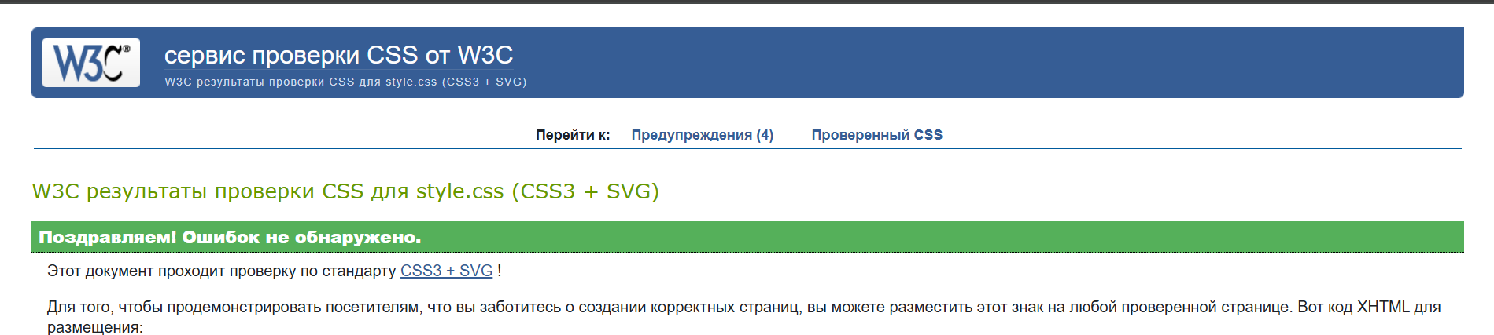Рисунок 2.6. — Проверенный на валидность CSS

# 3.4 Управление элементами DOM

**Веб-интерфейс SkyUp Airlines реализует сложную логику взаимодействия с пользователем через JavaScript-механизмы работы с DOM. После полной загрузки структуры документа (событие DOMContentLoaded) активируется система управления интерфейсом, построенная на современных подходах веб-разработки.**

**Центральным элементом взаимодействия стала реализация модальных окон. Система использует унифицированный подход к отображению всплывающих элементов: фоновое затемнение с эффектом размытия (backdrop-filter), плавные анимации появления через CSS-трансформации, обработку событий клавиатуры (закрытие по Escape) и корректное управление прокруткой страницы. Навигационные ссылки в хедере ассоциированы с соответствующими модальными окнами через data-атрибуты, что обеспечивает гибкость при добавлении новых разделов.**

**Особое внимание уделено интерактивному компоненту выбора пассажиров. Реализация включает три независимых счетчика (взрослые, дети, младенцы) с валидацией допустимых диапазонов значений. Динамическое обновление сводной информации учитывает грамматические правила русского языка для корректного отображения числительных. Интеграция с выбором класса обслуживания происходит через кастомные радиокнопки с визуальной обратной связью**

**Форма поиска авиабилетов обрабатывается с комплексной валидацией: проверка заполнения обязательных полей, сравнение городов отправления и назначения, контроль минимального количества пассажиров. Собранные данные сохраняются в localStorage, что позволяет восстанавливать параметры поиска при повторном посещении. Для переключения между светлой и темной темой оформления реализована система, которая сохраняет предпочтения пользователя и мгновенно применяет новые стили через переключение CSS-переменных.**

**Все обработчики событий реализованы с учетом принципов событийного делегирования и оптимальной производительности. Код структурирован в виде независимых модулей, что упрощает поддержку и расширение функционала. Особое внимание уделено обработке потенциальных ошибок - все критические операции обернуты в try-catch блоки с понятными сообщениями для пользователя.**

# 2.7 Вывод

**В данном разделе была реализована структура веб-сайта SkyUp Airlines с использованием современных технологий фронтенд-разработки. HTML-документ был организован с применением семантической разметки, что обеспечило четкое разделение контента и логическую организацию элементов интерфейса. Для стилизации использовались CSS и SCSS, включая систему переменных для цветовой схемы, адаптивную верстку и плавные анимации, что позволило создать визуально привлекательный и отзывчивый интерфейс.**

**Управление элементами DOM через JavaScript обеспечило динамическое поведение страницы: работу модальных окон, обработку формы поиска билетов, выбор пассажиров и переключение темы оформления. Все интерактивные элементы реализованы с учетом пользовательского опыта, включая валидацию данных, сохранение состояния и обработку ошибок.**

# 4 Тестирование веб-сайта

# 4.1 Адаптивный дизайн веб-сайта

**Адаптивная верстка веб-сайта SkyUp Airlines реализована с использованием современных подходов, обеспечивающих корректное отображение на всех типах устройств. Основу адаптивности составляет комбинация гибких сеток (Flexbox и CSS Grid) и продуманных медиа-запросов, которые перестраивают интерфейс при изменении размеров экрана. Для контейнеров и элементов применяются относительные единицы измерения (проценты, vw/vh, rem), что позволяет плавно масштабировать контент.**

**Ключевые компоненты сайта - форма поиска билетов, навигационное меню и карточки направлений - адаптируются по-разному в зависимости от ширины экрана. На мобильных устройствах сложная форма поиска сворачивается в компактный вид, сохраняя при этом всю функциональность. Карточки популярных направлений переходят от многоколоночной к линейной структуре.**

**Тестирование адаптивности проводилось с помощью инструментов разработчика Chrome и реальных устройств. Проверка включала:**

**a) корректность отображения в диапазоне от 320px до 1920px;**

**б) сохранение функциональности всех интерактивных элементов;**

**в) читабельность текстов и удобство взаимодействия;**

**г) оптимальную производительность на мобильных устройствах.**

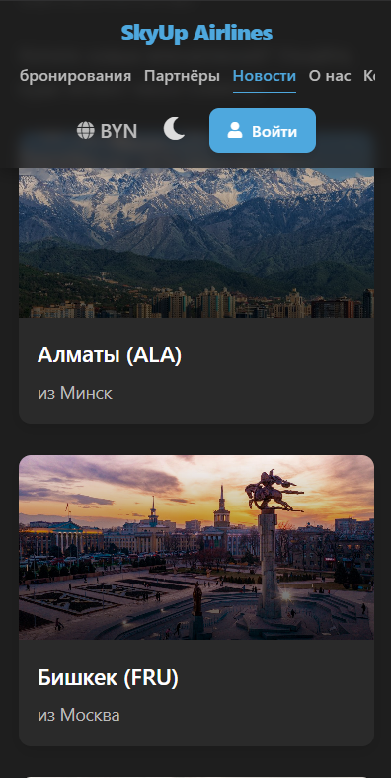**Результаты подтвердили, что сайт сохраняет удобство использования на любых устройствах, обеспечивая пользователям комфортный опыт взаимодействия независимо от платформы. Все элементы интерфейса масштабируются без потери функциональности, а медиа-запросы эффективно перестраивают макет при изменении условий просмотра. Пример адаптивности приведен на рисунке 2.7.**

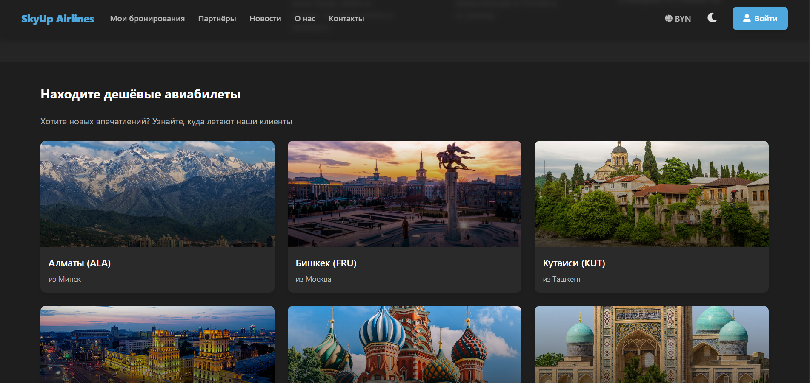

Рисунок 2.7. — Адаптивный дизайн веб-страницы

# 4.2. Кроссбраузерность веб-сайта

**Основой кроссбраузерной совместимости стало использование стандартизированных HTML5 и CSS3 технологий, которые поддерживаются всеми современными браузерами. Особое внимание уделялось корректной работе flexbox и grid-верстки, которые по-разному реализованы в ранних версиях браузеров. Для сложных CSS-свойств применялись вендорные префиксы (-webkit-, -moz-, -ms-), что обеспечило правильное отображение анимаций и трансформаций.**

**Тестирование проводилось на актуальных версиях трех основных браузеров: Google Chrome(рисунок 2.8), Microsoft Edge и Яндекс.Браузер. Проверялись все ключевые функции интерфейса: работа формы поиска билетов, отображение модальных окон, переключение цветовой темы, адаптивность под разные разрешения экрана. Особое внимание уделялось обработке пользовательских событий (клики, скролл, ввод данных) и корректности работы JavaScript-логики.**

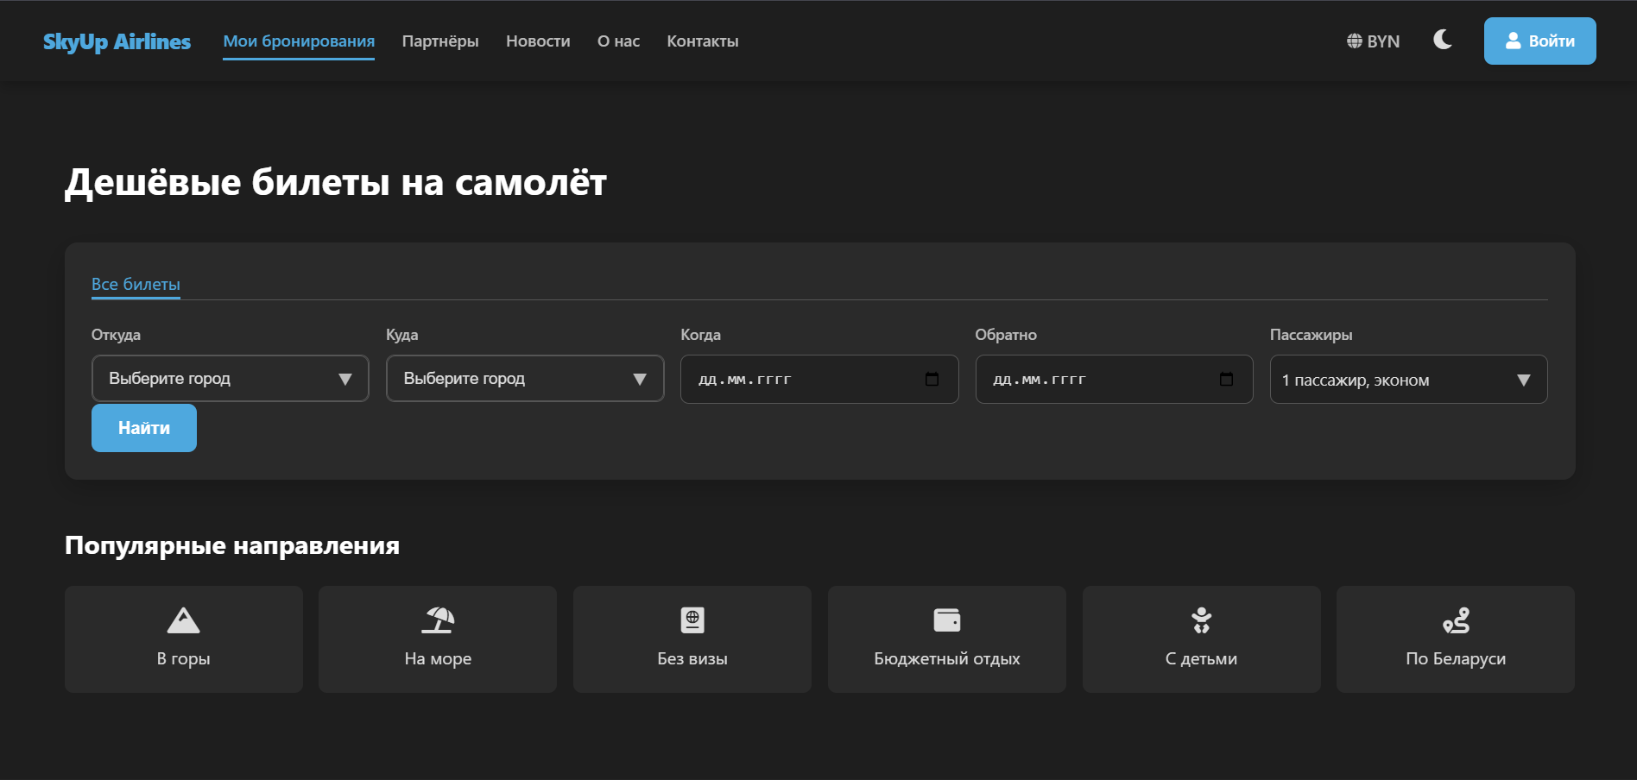

Рисунок 2.8. — Отображение страницы сайта в **Google Chrome**

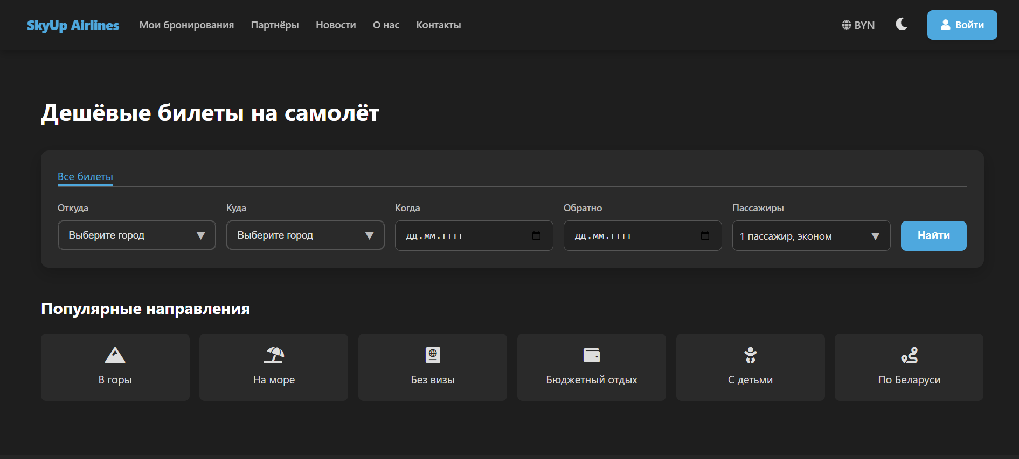

Рисунок 2.9. — Отображение страницы сайта в **Яндекс.Браузер**

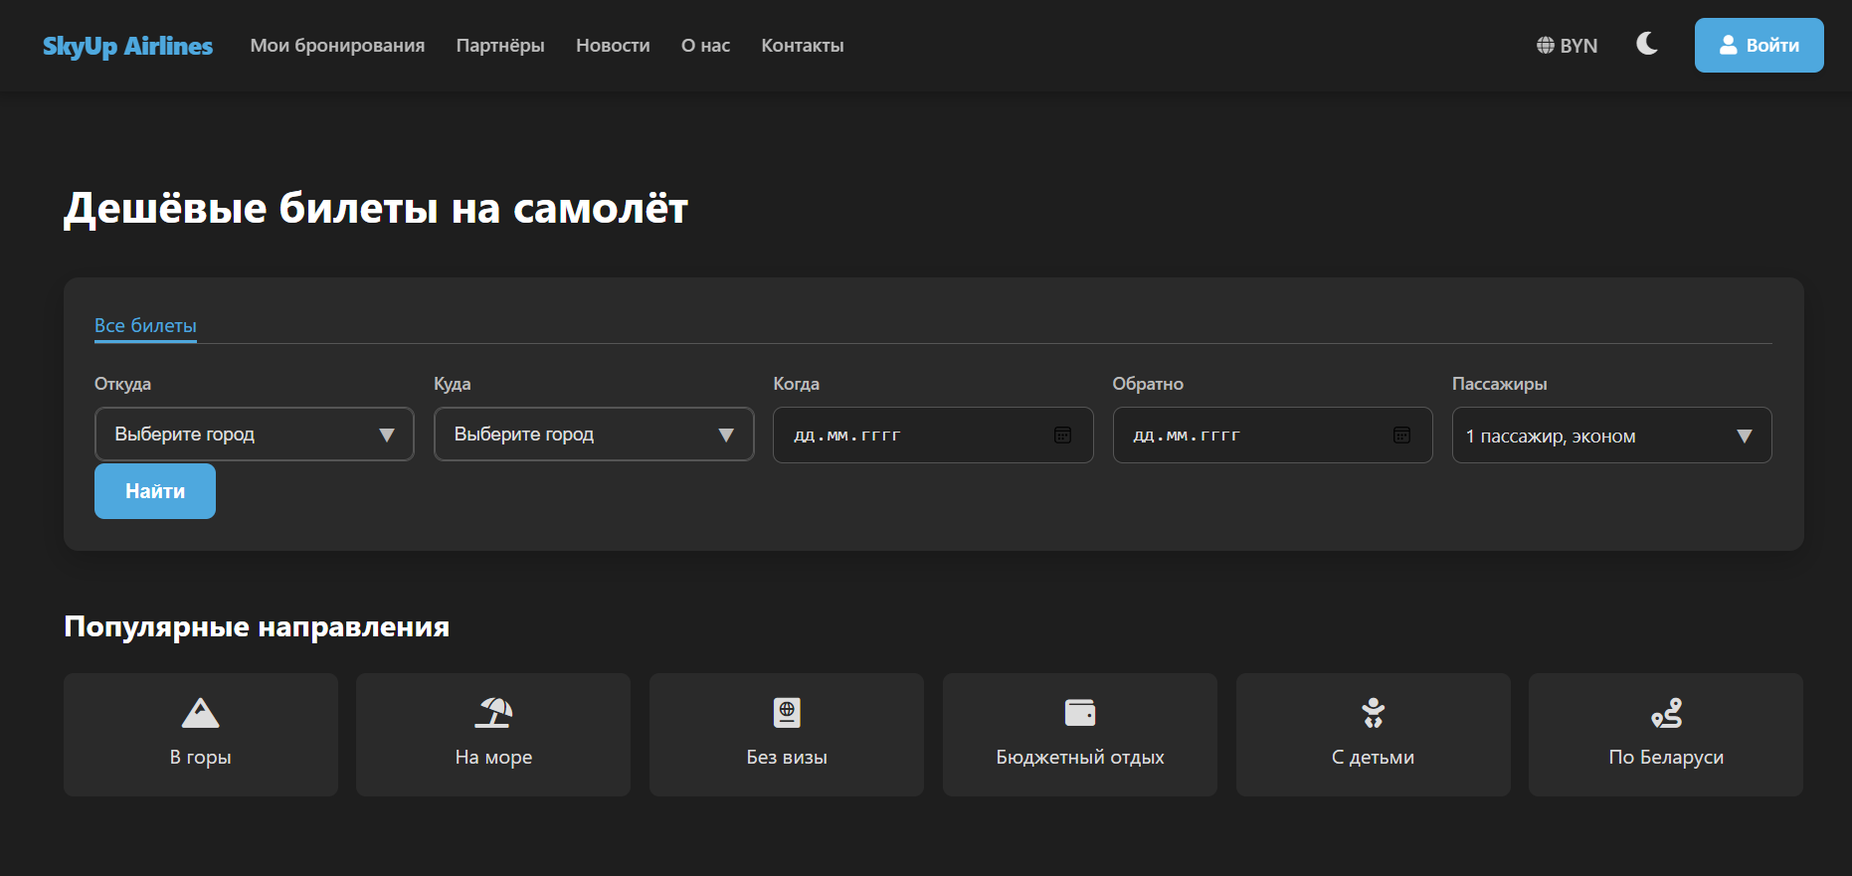

Рисунок 3.0. — Отображение страницы сайта в **Microsoft Edge**

# 4.3. Руководство пользователя

**При первом посещении сайта SkyUpAirlines пользователь попадает на главную страницу (рисунок 3.1), где расположена форма поиска авиабилетов. В верхней части экрана находится навигационное меню с разделами: "Мои бронирования", "Партнеры", "Новости", "О компании" и "Контакты".**

**Для поиска билетов необходимо:**

**а) выбрать город отправления в поле "Откуда";**

**б) указать город назначения в поле "Куда";**

**в) задать даты поездки в полях "Когда" и "Обратно";**

**г) выбрать количество пассажиров и класс обслуживания;**

**д) нажать кнопку "Найти".**

**В разделе "Популярные направления" (рисунок 3.1) представлены карточки с фотографиями городов и информацией о рейсах. При нажатии на карточку открывается подробная информация о направлении.**

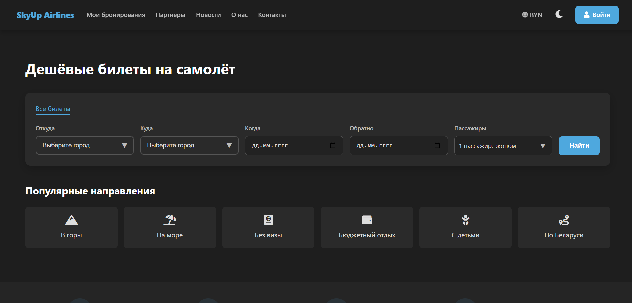**Рисунок 3**.1. — Адаптивный дизайн веб-страницы

**На мобильных устройствах (Рисунок 3.2) интерфейс адаптируется:**

**а) форма поиска упрощается;**

**б) карточки направлений отображаются в один столбец**

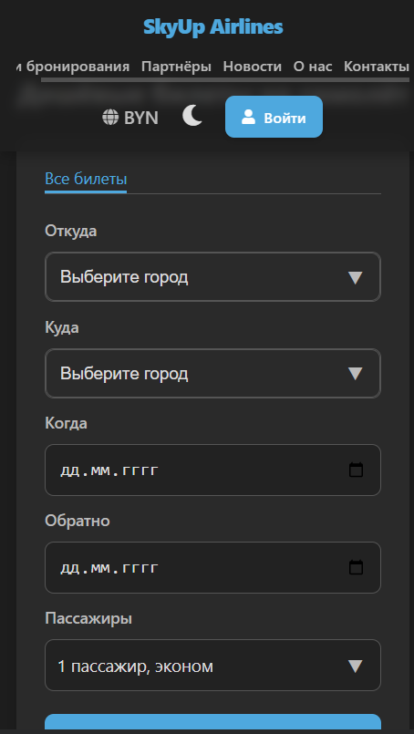Рисунок 3.2. — Мобильная версия сайта

**Для входа в личный кабинет необходимо нажать кнопку "Войти" в правом верхнем углу. Зарегистрированные пользователи могут просматривать свои бронирования и управлять ими.**

**Все интерактивные элементы (кнопки, поля формы, карточки) имеют визуальную обратную связь при наведении и нажатии. При возникновении вопросов можно обратиться в раздел "Контакты" или воспользоваться онлайн-чатом поддержки.**

На рисунке 3. 4 представлена UseCasesUML-диаграмма.

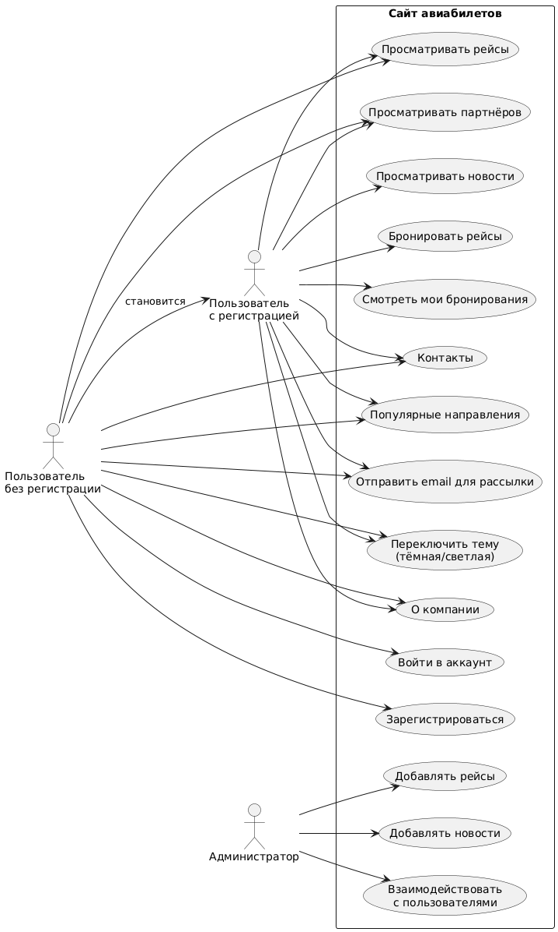Рисунок 3.3. — UseCasesUMLдиаграмма

# 4.4 Вывод

В данном разделе веб-сайт был протестирован на адаптивность дизайна и кроссбраузерность в большинстве популярных браузеров. Также было разработано руководство пользователя, которое облегчает работу с веб-сайтом.

# Заключение

**В ходе выполнения курсового проекта был разработан современный веб-сайт авиакомпании SkyUp Airlines, предоставляющий пользователям удобный интерфейс для поиска и бронирования авиабилетов. Основной целью проекта являлось создание отзывчивого, кроссбраузерного веб-приложения с продуманным пользовательским опытом.**

**Для достижения поставленных целей были успешно решены следующие задачи:**

**а)проведен анализ современных тенденций в разработке интерфейсов для авиакомпаний;**

**б)реализована семантическая HTML5-разметка с использованием современных CSS3-технологий;**

**в)разработана система интерактивных компонентов (форма поиска, модальные окна, фильтры);**

**г)обеспечена полная адаптивность интерфейса для различных устройств;**

**д)достигнута кроссбраузерная совместимость**

**е)реализована система смены цветовых тем**

**В процессе разработки были применены как стандартные технологии (HTML5, CSS3, JavaScript), так и дополнительные инструменты:**

**1. CSS-препроцессор SCSS для организации стилей.**

**2. Flexbox и Grid Layout для сложных сеток.**

**3. CSS-переменные для управления темами.**

**4. Современные API (LocalStorage)**

**Особое внимание было уделено оптимизации производительности и доступности интерфейса. Все компоненты протестированы на различных устройствах и браузерах, что гарантирует стабильную работу для всех пользователей.**

**Исходный код проекта размещен в открытом доступе на GitHub: [ссылка на репозиторий].**

**Разработанный веб-сайт полностью соответствует поставленным требованиям и демонстрирует практическое применение современных веб-технологий. Проект может быть расширен за счет добавления новых функций, таких как система бронирования отелей или интеграция с платежными системами.**

**Список использованных литературных источников**

1. Belavia.by -интернет-форум [Электронный ресурс] – Режим доступа: https://belavia.by/ Дата доступа: 10.03.2025.

2. The W3C MarkupValidationService [Электронный ресурс] – Режим доступа: https://validator.w3.org/ – Дата доступа: 23.03.2025.

3. Документация по Figma[Электронный ресурс]. —Режим доступа: [https://help.figma.com](https://help.figma.com/) - Дата доступа: 13.04.2025

4. Документация по Sass/SCSS [Электронный ресурс]. — Режим доступа: <https://sass-scss.ru/guide/> - Дата доступа: 13.04.2023

Приложение А Листинг HTML-документа

<!DOCTYPEhtml>

<htmllang="ru">

<head>

<metacharset="UTF-8">

<metaname="viewport"content="width=device-width, initial-scale=1.0">

<title>SkyUp Airlines - Дешёвые билеты</title>

<linkrel="icon"type="image/png"href="D:\лабы(кяр)\зачет1\logo.png">

<linkrel="stylesheet"href="style.css">

<linkrel="stylesheet"href="style_mobile.css">

<linkhref="https://cdnjs.cloudflare.com/ajax/libs/font-awesome/5.15.4/css/all.min.css"rel="stylesheet">

</head>

<body>

<!-- Модальные окна -->

<divclass="modal-overlay"id="modal-overlay"></div>

<!-- Модальное окно "Мои бронирования" -->

<divclass="modal"id="bookings-modal">

<divclass="modal-header">

<h3class="modal-title">Мои бронирования</h3>

<buttonclass="modal-close">&times;</button>

</div>

<divclass="modal-content">

<p>Здесь вы можете просмотреть и управлять своими текущими и прошлыми бронированиями.</p>

<p>Для доступа к бронированиям необходимо войти в систему.</p>

</div>

</div>

<!-- Модальное окно "Партнёры" -->

<divclass="modal"id="partners-modal"style="width: 500px; max-height: 400px;">

<divclass="modal-header">

<h3class="modal-title">Наши партнёры</h3>

<buttonclass="modal-close">&times;</button>

</div>

<divclass="modal-content partners-simple">

<!-- Простой список с иконками -->

<divclass="partner-item">

<divclass="partner-icon">

<iclass="fas fa-plane"></i>

</div>

<divclass="partner-info">

<h4>Turkish Airlines</h4>

<p>Скидка 10% на все рейсы</p>

</div>

</div>

<divclass="partner-item">

<divclass="partner-icon">

<iclass="fas fa-hotel"></i>

</div>

<divclass="partner-info">

<h4>Hilton Hotels</h4>

<p>Бесплатный завтрак при бронировании</p>

</div>

</div>

<divclass="partner-item">

<divclass="partner-icon">

<iclass="fas fa-shield-alt"></i>

</div>

<divclass="partner-info">

<h4>Allianz Insurance</h4>

<p>Страховка от невыезда за 5€</p>

</div>

</div>

<divclass="partner-item">

<divclass="partner-icon">

<iclass="fas fa-car"></i>

</div>

<divclass="partner-info">

<h4>Europcar</h4>

<p>Аренда авто со скидкой 15%</p>

</div>

</div>

</div>

</div>

<!-- Модальное окно "Новости" -->

<divclass="modal"id="news-modal">

<divclass="modal-header">

<h3class="modal-title">Новости</h3>

<buttonclass="modal-close">&times;</button>

</div>

<divclass="modal-content">

<p>Последние новости и акции от авиакомпаний и нашего сервиса.</p>

<p>Подпишитесь на рассылку, чтобы быть в курсе специальных предложений.</p>

</div>

</div>

<!-- Модальное окно "О нас" -->

<divclass="modal"id="about-modal">

<divclass="modal-header">

<h3class="modal-title">О компании</h3>

<buttonclass="modal-close">&times;</button>

</div>

<divclass="modal-content about-content">

<!-- Компактный логотип и слоган -->

<divclass="company-brand">

<divclass="company-logo">Sky<span>Up</span></div>

<divclass="company-slogan">Делаем небо ближе</div>

</div>

<!-- Основная информация -->

<divclass="about-info">

<divclass="mission-block">

<iclass="fas fa-bullseye"></i>

<p>Наша миссия: доступные перелёты без компромиссов в качестве</p>

</div>

<!-- Список преимуществ -->

<divclass="advantages">

<h4><iclass="fas fa-check-circle"></i>Наши преимущества:</h4>

<ul>

<li><iclass="fas fa-route"></i>Прямые рейсы в 15 стран</li>

<li><iclass="fas fa-plane"></i>Современный авиапарк</li>

<li><iclass="fas fa-percentage"></i>Честные цены</li>

</ul>

</div>

</div>

</div>

<divclass="modal-content about-content">

<!-- Блок с миссией -->

<divclass="mission-card">

<divclass="mission-icon">

<iclass="fas fa-bullseye"></i>

</div>

<divclass="mission-text">

<h4>Наша миссия</h4>

<p>Делаем небо ближе, а путешествия - доступнее для каждого</p>

</div>

</div>

<!-- Хронология -->

<divclass="timeline">

<divclass="timeline-item">

<divclass="timeline-year">2018</div>

<divclass="timeline-content">Основание компании</div>

</div>

<divclass="timeline-item">

<divclass="timeline-year">2020</div>

<divclass="timeline-content">10 новых направлений</div>

</div>

<divclass="timeline-item">

<divclass="timeline-year">2023</div>

<divclass="timeline-content">Лидер в СНГ</div>

</div>

</div>

<!-- Кнопка с призывом -->

<buttonclass="cta-button">

Присоединиться к нам <iclass="fas fa-arrow-right"></i>

</button>

</div>

</div>

<!-- Модальное окно "Контакты" -->

<divclass="modal"id="contacts-modal">

<divclass="modal-header">

<h3class="modal-title">Контакты</h3>

<buttonclass="modal-close">&times;</button>

</div>

<divclass="modal-content">

<p>Служба поддержки: support@skyup.com</p>

<p>Телефон: +375 (29) 123-45-67</p>

<p>Адрес: г. Минск, ул. Аэропортовская, 1</p>

</div>

</div>

<header>

<divclass="logo">SkyUp Airlines</div>

<nav>

<adata-modal="bookings-modal">Мои бронирования</a>

<adata-modal="partners-modal">Партнёры</a>

<adata-modal="news-modal">Новости</a>

<adata-modal="about-modal">О нас</a>

<adata-modal="contacts-modal">Контакты</a>

</nav>

<divclass="header-controls">

<divclass="currency-selector">

<iclass="fas fa-globe"></i>

<span>BYN</span>

</div>

<buttonid="theme-toggle"class="theme-btn"aria-label="Переключить тему">

<iclass="fas fa-moon"></i><!-- Иконка луны (тёмная тема по умолчанию) -->

</button>

<ahref="login.html"class="login-btn">

<iclass="fas fa-user"></i>

<span>Войти</span>

</a>

</div>

</header>

<divclass="main-content">

<h1class="page-title">Дешёвые билеты на самолёт</h1>

<divclass="search-section">

<divclass="search-tabs">

<divclass="search-tab active">Все билеты</div>

</div>

<formid="flightSearchForm">

<divclass="search-row">

<divclass="search-group">

<labelfor="departure-city">Откуда</label>

<divclass="input-wrapper">

<selectid="departure-city">

<optionvalue=""disabledselected>Выберите город</option>

<optionvalue="ALA">Алматы(ALA)</option>

<optionvalue="FRU">Бишкек(FRU)</option>

<optionvalue="KUT">Кутаиси(KUT)</option>

<optionvalue="MSQ">Минск(MSQ)</option>

<optionvalue="MOW">Москва(MOW)</option>

<optionvalue="OMS">Омск(OMS)</option>

<optionvalue="TAS">Ташкент(TAS)</option>

<optionvalue="URC">Урумчи(URC)</option>

</select>

<divclass="select-arrow">▼</div>

</div>

</div>

<divclass="search-group">

<labelfor="arrival-city">Куда</label>

<divclass="input-wrapper">

<selectid="arrival-city">

<optionvalue=""disabledselected>Выберите город</option>

<optionvalue="ALA">Алматы(ALA)</option>

<optionvalue="FRU">Бишкек(FRU)</option>

<optionvalue="KUT">Кутаиси(KUT)</option>

<optionvalue="MSQ">Минск(MSQ)</option>

<optionvalue="MOW">Москва(MOW)</option>

<optionvalue="OMS">Омск(OMS)</option>

<optionvalue="TAS">Ташкент(TAS)</option>

<optionvalue="URC">Урумчи(URC)</option>

</select>

<divclass="select-arrow">▼</div>

</div>

</div>

<divclass="search-group">

<labelfor="departure-date">Когда</label>

<inputtype="date"id="departure-date">

</div>

<divclass="search-group">

<labelfor="return-date">Обратно</label>

<inputtype="date"id="return-date">

</div>

<divclass="search-group">

<labelfor="passengers">Пассажиры</label>

<divclass="input-wrapper passenger-select-trigger"id="passenger-trigger">

<selectid="passengers"style="display: none;">

<optionvalue="1">1 пас., эконом</option>

<optionvalue="2">2 пас., эконом</option>

<optionvalue="1b">1 пас., бизнес</option>

</select>

<divid="passenger-summary">1 пассажир, эконом</div>

<divclass="select-arrow">▼</div>

<divclass="passenger-modal"id="passenger-modal">

<divclass="passenger-row">

<divclass="passenger-label">Взрослые</div>

<divclass="passenger-counter">

<buttonclass="counter-btn"id="adult-minus"type="button"disabled>-</button>

<spanclass="counter-value"id="adult-count">1</span>

<buttonclass="counter-btn"id="adult-plus"type="button">+</button>

</div>

</div>

<divclass="passenger-row">

<divclass="passenger-label">Дети (2-12 лет)</div>

<divclass="passenger-counter">

<buttonclass="counter-btn"id="child-minus"type="button"disabled>-</button>

<spanclass="counter-value"id="child-count">0</span>

<buttonclass="counter-btn"id="child-plus"type="button">+</button>

</div>

</div>

<divclass="passenger-row">

<divclass="passenger-label">Младенцы (до 2 лет)</div>

<divclass="passenger-counter">

<buttonclass="counter-btn"id="infant-minus"type="button"disabled>-</button>

<spanclass="counter-value"id="infant-count">0</span>

<buttonclass="counter-btn"id="infant-plus"type="button">+</button>

</div>

</div>

<divclass="class-selector">

<divclass="class-title">Класс обслуживания:</div>

<divclass="class-options">

<labelclass="class-option">

<inputtype="radio"name="travel-class"class="class-radio"checked>

<spanclass="class-checkmark"></span>

<spanclass="class-label">Эконом</span>

</label>

<labelclass="class-option">

<inputtype="radio"name="travel-class"class="class-radio">

<spanclass="class-checkmark"></span>

<spanclass="class-label">Бизнес</span>

</label>

</div>

</div>

</div>

</div>

</div>

</div>

<buttontype="submit"class="search-btn">Найти</button>

</form>

</div>

<h2class="section-title">Популярные направления</h2>

<divclass="popular-categories">

<divclass="category-card">

<iclass="fas fa-mountain"></i>

В горы

</div>

<divclass="category-card">

<iclass="fas fa-umbrella-beach"></i>

На море

</div>

<divclass="category-card">

<iclass="fas fa-passport"></i>

Без визы

</div>

<divclass="category-card">

<iclass="fas fa-wallet"></i>

Бюджетный отдых

</div>

<divclass="category-card">

<iclass="fas fa-baby"></i>

С детьми

</div>

<divclass="category-card">

<iclass="fas fa-route"></i>

По Беларуси

</div>

</div>

</div>

<divclass="advantages-section">

<divclass="advantages-container">

<divclass="advantage-item">

<divclass="advantage-icon">

<iclass="fas fa-tag"></i>

</div>

<divclass="advantage-text">

<h3>Цена известна сразу</h3>

<p>Без наценок и без комиссий</p>

</div>

</div>

<divclass="advantage-item">

<divclass="advantage-icon">

<iclass="fas fa-eye"></i>

</div>

<divclass="advantage-text">

<h3>Условия перед глазами</h3>

<p>Цена, багаж, обмен и возврат. Не нужно искать и проверять</p>

</div>

</div>

<divclass="advantage-item">

<divclass="advantage-icon">

<iclass="fas fa-shield-alt"></i>

</div>

<divclass="advantage-text">

<h3>Билеты от надёжных партнёров</h3>

<p>Авиакомпаний по России и за границу</p>

</div>

</div>

<divclass="advantage-item">

<divclass="advantage-icon">

<iclass="fas fa-headset"></i>

</div>

<divclass="advantage-text">

<h3>Поддержка 24/7</h3>

<p>По телефону и в чате. Даже в выходные. И в Новый год</p>

</div>

</div>

</div>

</div>

<divclass="popular-destinations">

<divclass="destinations-container">

<h2class="section-title">Находите дешёвые авиабилеты</h2>

<pclass="section-subtitle">Хотите новых впечатлений? Узнайте, куда летают наши клиенты</p>

<divclass="destinations-grid">

<!-- Блок направления 1 - Алматы -->

<divclass="destination-card">

<divclass="city-image"style="background-image: url('https://static.aviasales.com/psgr-v2/ru/almaty/gory_na_fone_Almaty_1_5f6fc4bc3d.jpg');">

<divclass="city-overlay"></div>

</div>

<divclass="city-info">

<divclass="city-name">Алматы (ALA)</div>

<divclass="city-from">из Минск</div>

</div>

</div>

<!-- Блок направления 2 - Бишкек -->

<divclass="destination-card">

<divclass="city-image"style="background-image: url('https://tripplanet.ru/wp-content/uploads/asia/kyrgyzstan/bishkek/dostoprimechatelnosti-bishkeka.jpg');">

<divclass="city-overlay"></div>

</div>

<divclass="city-info">

<divclass="city-name">Бишкек (FRU)</div>

<divclass="city-from">из Москва</div>

</div>

</div>

<!-- Блок направления 3 - Кутаиси -->

<divclass="destination-card">

<divclass="city-image"style="background-image: url('https://www.advantour.com/img/georgia/kutaisi/kutaisi-georgia1.jpg');">

<divclass="city-overlay"></div>

</div>

<divclass="city-info">

<divclass="city-name">Кутаиси (KUT)</div>

<divclass="city-from">из Ташкент</div>

</div>

</div>

<!-- Блок направления 4 - Минск -->

<divclass="destination-card">

<divclass="city-image"style="background-image: url('https://www.belarus.by/dadvimages/001412_704325.jpg');">

<divclass="city-overlay"></div>

</div>

<divclass="city-info">

<divclass="city-name">Минск (MSQ)</div>

<divclass="city-from">из Москва</div>

</div>

</div>

<!-- Блок направления 5 - Москва -->

<divclass="destination-card">

<divclass="city-image"style="background-image: url('https://images.unsplash.com/photo-1513326738677-b964603b136d?ixlib=rb-4.0.3&ixid=M3wxMjA3fDB8MHxwaG90by1wYWdlfHx8fGVufDB8fHx8fA%3D%3D&auto=format&fit=crop&w=800&q=80');">

<divclass="city-overlay"></div>

</div>

<divclass="city-info">

<divclass="city-name">Москва (MOW)</div>

<divclass="city-from">из Алматы</div>

</div>

</div>

<!-- Блок направления 6 - Ташкент -->

<divclass="destination-card">

<divclass="city-image"style="background-image: url('https://avatars.mds.yandex.net/get-marketcms/1523779/img-2f906025-fb22-4eb8-9618-2e4cae4eb737.jpeg/optimize');">

<divclass="city-overlay"></div>

</div>

<divclass="city-info">

<divclass="city-name">Ташкент (TAS)</div>

<divclass="city-from">из Бишкек</div>

</div>

</div>

</div>

</div>

</div>

<footerclass="site-footer">

<divclass="footer-container">

<!-- Колонка с лого и описанием -->

<divclass="footer-col footer-about">

<divclass="footer-logo">SkyUp Airlines</div>

<pclass="footer-description">

Дешёвые авиабилеты по всему миру. Бронируйте онлайн — экономьте время и деньги!

</p>

<divclass="footer-social">

<ahref="#"class="social-link"><iclass="fab fa-facebook-f"></i></a>

<ahref="#"class="social-link"><iclass="fab fa-instagram"></i></a>

<ahref="#"class="social-link"><iclass="fab fa-twitter"></i></a>

<ahref="#"class="social-link"><iclass="fab fa-youtube"></i></a>

</div>

</div>

<!-- Колонка с ссылками -->

<divclass="footer-col footer-links">

<h3class="footer-title">Информация</h3>

<ulclass="footer-list">

<li><ahref="#">О компании</a></li>

<li><ahref="#">Акции и скидки</a></li>

<li><ahref="#">Правила перелёта</a></li>

<li><ahref="#">Багаж</a></li>

<li><ahref="#">Частые вопросы</a></li>

</ul>

</div>

<!-- Колонка с контактами -->

<divclass="footer-col footer-contacts">

<h3class="footer-title">Контакты</h3>

<ulclass="footer-list">

<li><iclass="fas fa-phone-alt"></i>+375 (29) 123-45-67</li>

<li><iclass="fas fa-envelope"></i>info@skyup.com</li>

<li><iclass="fas fa-map-marker-alt"></i>г. Минск, ул. Аэропортовская, 1</li>

</ul>

</div>

<!-- Колонка с подпиской -->

<divclass="footer-col footer-subscribe">

<h3class="footer-title">Подписаться на акции</h3>

<formclass="subscribe-form">

<inputtype="email"placeholder="Ваш e-mail"required>

<buttontype="submit">Подписаться</button>

</form>

<pclass="footer-note">Только лучшие предложения — без спама.</p>

</div>

</div>

<!-- Нижняя часть футера -->

<divclass="footer-bottom">

<divclass="footer-copyright">

&copy;2024 SkyUp Airlines. Все права защищены.

</div>

<divclass="footer-payments">

<iclass="fab fa-cc-visa"></i>

<iclass="fab fa-cc-mastercard"></i>

<iclass="fab fa-cc-paypal"></i>

</div>

</div>

</footer>

<scriptsrc="javascript.js"></script>

</body>

</html>

Приложение Б **Макет структуры веб-сайта**

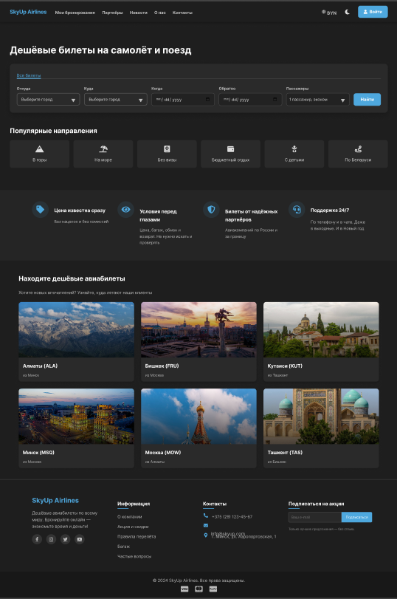**Рисунок 4**— Макет главной страницы

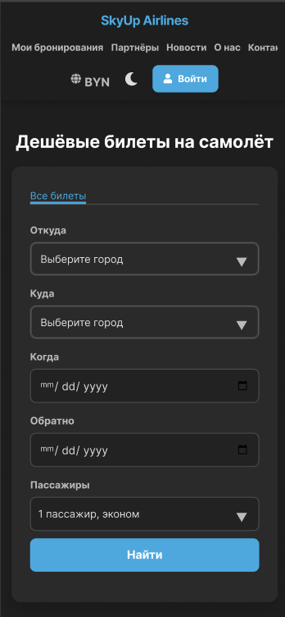**Рисунок 5** — Макет страницы поиска рейса (Телефон)

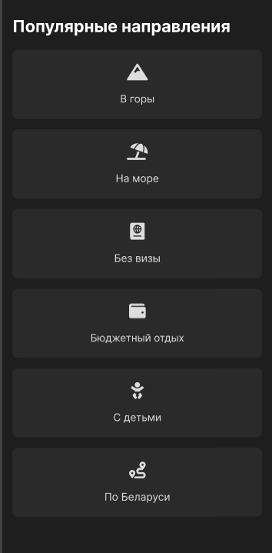**Рисунок 6** — Макет страницы «Популярные направления» (Телефон)

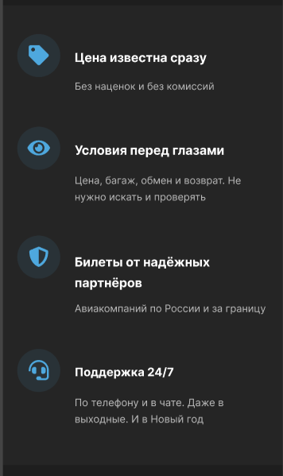**Рисунок 7** — Макет страницы «Бонусы» (Телефон)

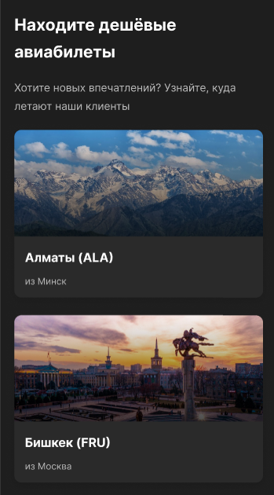**Рисунок 8** — Макет страницы «Популярные направления» (Телефон)

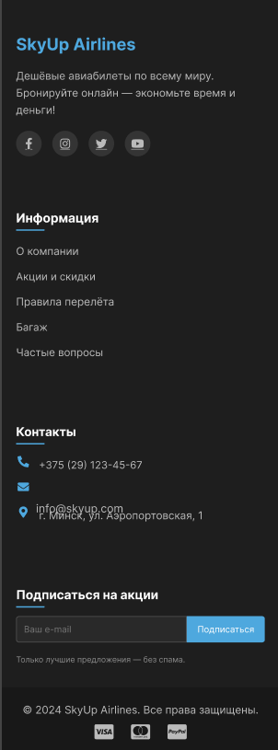**Рисунок 9** — Макет страницы футера (Телефона)